BOLETÍN ELECTRICIDAD
REPASO-EVALUACIÓN

Ejercicios (1,6)- 0,5 puntos/Ejercicios(7,13)-1 punto.

Ejercicio 1
Dibuja el esquema eléctrico de un circuito que contiene una pila, un interruptor y dos motores conectados en serie.
Ejercicio 2
Dibuja el esquema eléctrico de un circuito que contiene una pila, un interruptor
y dos motores conectados en paralelo.
Ejercicio 3
¿ Cuándo se produce un cortocircuito?. Dibuja un esquema eléctrico de

ejemplo.
Ejercicio 4

En el siguiente circuito indica según los controladores pulsados como funciona:
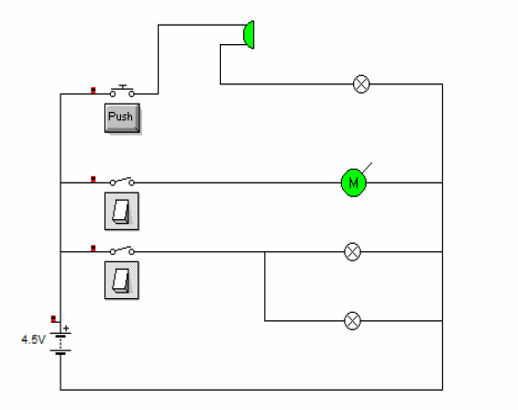

Ejercicio 5

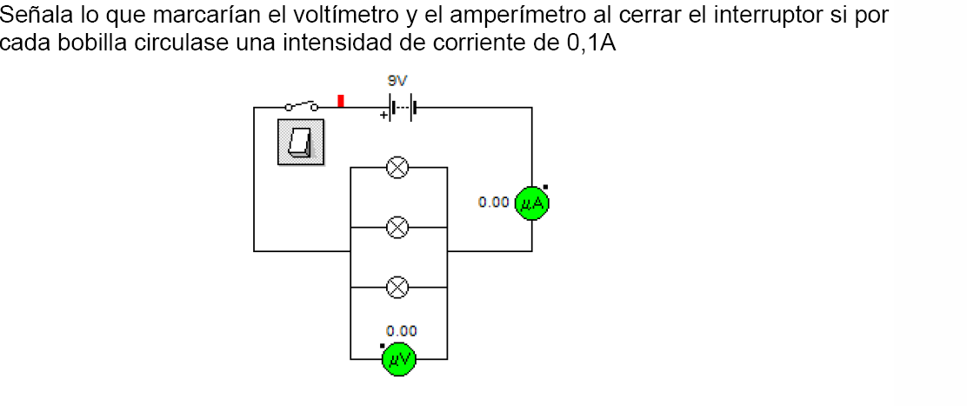

Ejercicio 6

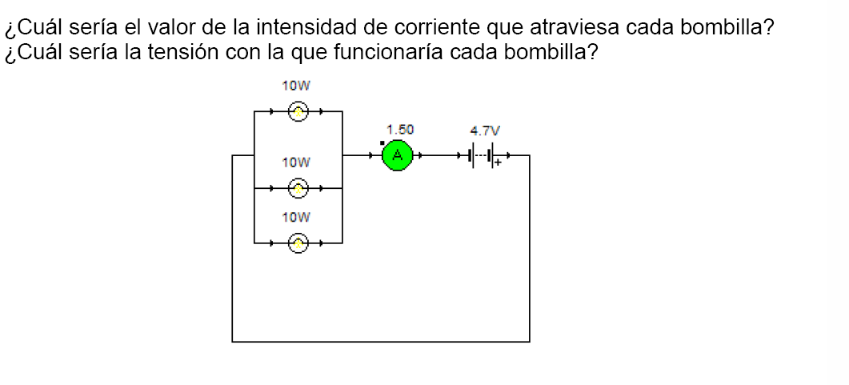

Ejercicio 7

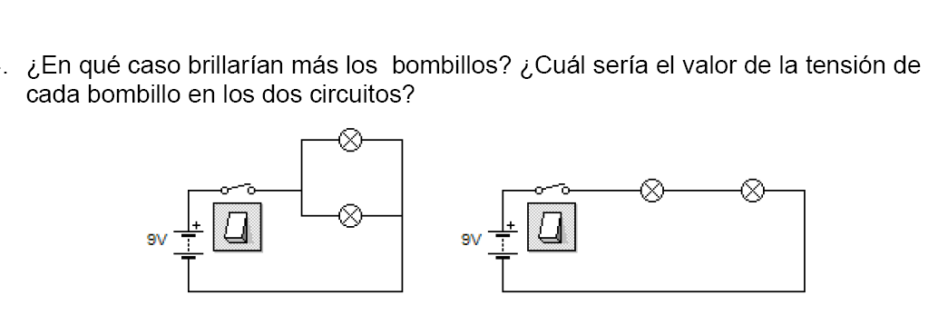

Ejercicio 8

Indica cuál es la forma correcta de conectar el amperímetro para medir la corriente que pasa por las lámparas. El dibujo 1 o 2 y porqué.

Dibujo 1 Dibujo 2

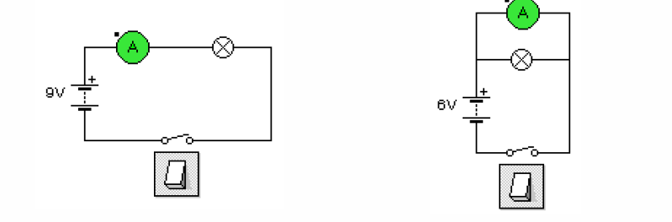

Ejercicio 9

Indica cuál es la forma correcta de conectar el voltímetro para medir el voltaje que llega a la lámpara.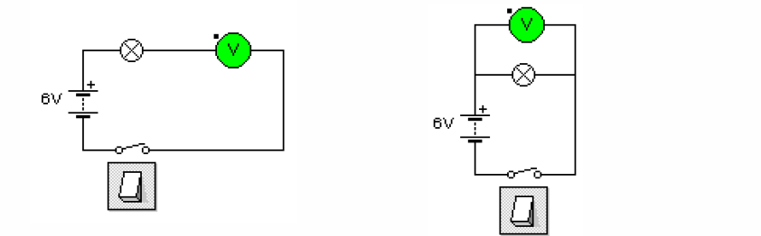El dibujo 1 o 2 y porqué.

Dibujo 1 Dibujo 2

Ejercicio 10

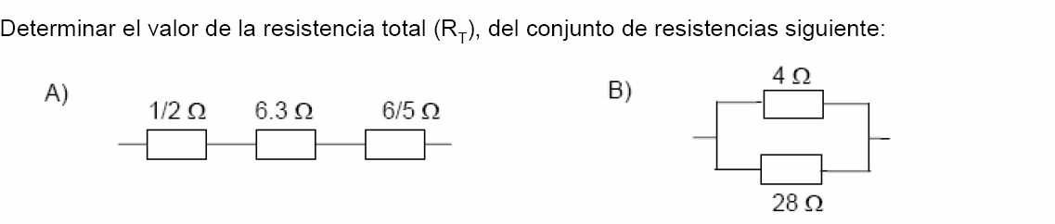

Ejercicio 11

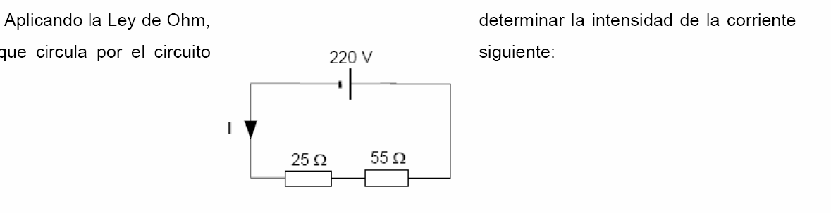

Ejercicio 12

Sabiendo que la resistencia de cada Bombilla es de 100Ω. Calcula

- Resistencia total o equivalente.
- Intensidad de corriente que atraviesa cada lámpara.
- Voltaje que soporta cada lámpara.

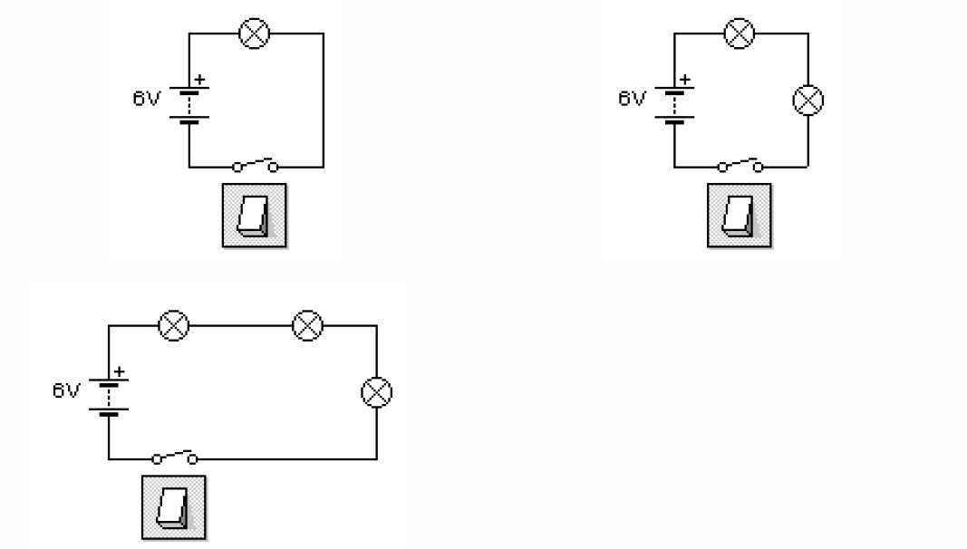

Ejercicio 13

Calcula I, I1, I2,V1,V2. En el siguiente circuito.

